STOWARZYSZENIE „U ŹRODŁA” oraz OŚRODEK ROZWOJU OSOBISTEGO
I DUCHOWEGO „TU I TERAZ” W NOWYM
www.tuiteraz.eu www.u-zrodla.pl

15 - 21 sierpnia 2011

„UWOLNIJ CIAŁO, NAPEŁNIJ DUSZĘ”
WARSZTAT HAWAJSKIEJ PRACY Z CIAŁEM
PROWADZI: AGNIESZKA KAWULA- KUBIAK

Serdecznie zapraszam na autorskie warsztaty „Uwolnij ciało, napełnij duszę”.
Proponuję Ci przestrzeń, w której będziesz miał szansę zachwycić się sobą!

Obudź się! Bądź w centrum swojego życia! Jesteś najważniejszą osobą dla siebie!

Wyjdź ze skorupy starego, rozwiń skrzydła i leć wysoko!

„Ludzie błagają Boga o zdrowie. Nikt jednak ze śmiertelników nie myśli, że zachowanie zdrowia leży w jego własnych rękach”.
Demokryt

Warsztaty „Uwolnij ciało, napełnij duszę” stwarzają przestrzeń, w której masz okazję zobaczyć siebie takiego jakim jesteś naprawdę. Spojrzeć sobie głęboko w oczy, poczuć swoje ciało, uwolnić je od napięć, napełnić MOCĄ. Program oparty jest między innymi na: hawajskiej pracy z ciałem, medytacji w ruchu, autorskich wizualizacjach oraz ćwiczeniach rozwoju osobistego pozwalających poznać lepiej swoje barwne wnętrze. Te wspaniałe narzędzia mogą zaprowadzić Cię do krainy wolnej od napięć i przynieść ukojenie.

Twoje ciało każdego dnia mówi: zobacz mnie, jestem tu! Początkowo jest to niesłyszalny, cienki głos. Mówisz sobie, że nie warto zwracać na niego uwagi. Po jakimś czasie przybiera na sile. Z miesiąca na miesiąc, z roku na rok rośnie, rozpycha się, pęcznieje aż w końcu już nie ma ucieczki i z ciała wydobywa się pieśń żałości, przejmująca aż do szpiku. Przerażony stajesz, nie wiesz dlaczego skąd i jak długo będzie trwało leczenie samego ciała, nie mówiąc o duszy…
Każde napięcie jest zaproszeniem do rozluźnienia. Podczas siedmiu dni zajęć będziesz miał niepowtarzalną okazję wyruszyć w podróż. Gdzie dotrzesz? To zależy tylko od Ciebie, ale najpierw pozwól sobie na tę przygodę.

Jest w nas MOC, potężna, pierwotna, dodająca skrzydeł. MOC, która leczy, wybacza, kocha, działa, wspiera, wypełnia. Wszystkim czego potrzebujesz do jej przebudzenia jesteś TY sam. Tylko TY masz klucz do siebie, do swojego zdrowia, szczęścia, dobrostanu. Tylko TY możesz napełnić się miłością do siebie samego.

Podejmij wyzwanie. Dla siebie i tylko dla siebie.

W planie między innymi:

- automasaż – zaproszenie do uwolnienia napięć w ciele
- fregata – hawajski taniec harmonizujący ciało i duszę
- niezwykle ładujący akumulatory masaż żywiołami Kahi Loa
- medytacje w ruchu
- Huna – czyli siedem zasad, dzięki którym dzieje się magia codzienności
- autorskie wizualizacje
- ćwiczenia psycho-rozwojowe pogłębiające samoświadomość ciała i tego, co w Tobie
najlepsze
- poskramianie demonów przeszłości i przyszłości, ujarzmianie bólu
- uwalnianie starego i napełnianie się nowym
- dużo dobrej zabawy i uwalniającego śmiechu

Obudź się już DZIŚ!

Prowadzący:
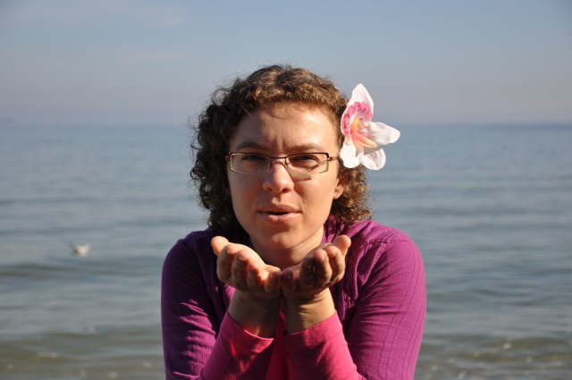Agnieszka Kawula-Kubiak
Kim jestem? – podróżnikiem z otwartym sercem. Uważnym na siebie, uważnym na innych. Poza tym jestem też: dziennikarką, człowiekiem słowa, „wolnym elektronem”, który krąży po orbicie spraw społecznych, kulturalnych i literackich. Jestem autorką książki „Lubię być fantastą. Rozmowy”. Prowadzę autorskie warsztaty twórczego pisania "Uwolnij słowa", zarówno wersję weekendową jak i kilkugodzinną w ramach festiwalu PROGRESSteron. Moim powołaniem jest hawajski masaż Lomi Lomi Nui oraz hawajska praca z ciałem. Naturalnym dopełnieniem jest polinezyjski masaż ciążowy oraz masaż Shantala. Efekty jeszcze wielu innych fascynacji oraz osobistych doświadczeń, połączyły się w warsztatach "Uwolnij ciało, napełnij duszę" (7dni wyjazdowo).
Moje motto: „W tym nieskończonym Wszechświecie niemożliwe jest jedynie to, czego nigdy nie spróbujesz, a jedyną porażką decyzja, by się poddać” (Serge Kahili King). Jestem zwolenniczką tego, co naturalne, wykonane własnymi rękoma, stworzone z pasji i potrzeby serca. Najchętniej odpoczywam na spacerze, albo... wykonując masaż Lomi Lomi Nui na mojej małej, prywatnej hawajskiej plaży…
INFORMACJE ORGANIZACYJNE:

Data: 15-21.VIII.2011
Organizator: Bliskość i Harmonia Ośrodek Rozwoju Wewnętrznego
Rozpoczęcie: 15.VIII o godzinie 16.00
Zakończenie: 21.VIII obiadem o godzinie 14.00
Miejsce: Ośrodek Rozwoju Osobistego i Duchowego „Tu i Teraz”,
Nowe Kawkowo
Cena: 900 zł warsztat + koszty pobytu i wyżywienia
Kontakt: www.tuiteraz.eu, kawkowo@tuiteraz.eu ,
Jacek Towalski 0602219382, Maja Wołosiewicz - Towalska 0606994366,
biuro: 0662759576

Zapisy: zapisy trwają do 22.07 (po terminie proszę pytać o wolne miejsca). Konieczna wpłata zaliczki 300zł (gwarancja rezerwacji miejsca, max osób w grupie 16, decyduje kolejność wpłacanych zaliczek).

Inwestycja: 900zł przy wpłacie zaliczki do 15 lipca; 1000zł po 15 lipca (w cenie: całodzienne zajęcia, materiały niezbędne do pracy indywidualnej i grupowej, rekwizyty do ćwiczeń ruchowych) + opłata za wyżywienie i zakwaterowanie w malowniczym i przyjaznym ośrodku TU I TERAZ – ok. 600zł w zależności od wyboru opcji zakwaterowania.

